Химия

Тема: « Дисахариды».

Задание: Законспектировать лекцию по данной теме.

Ответы присылать на электронную почту g.arshanova@yandex.ru Viber, WhatsApp 89233539536 Работу необходимо подписывать и ставить дату проведения урока. Задание присылать 29.04.20.

Лекция: Дисахариды.

Дисахариды. Сахароза. Лактоза. Мальтоза.

Строение дисахаридов
Дисахариды – это сахароподобные сложные углеводы, молекулы которых при гидролизе распадаются на две молекулы моносахаридов. Молекулярная формула дисахаридов C12H22O11.
Дисахариды содержатся в продуктах природного происхождения:
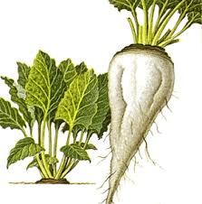
- в виде сахарозы (свекловичный сахар) в большом количестве, до 28%, – в сахарной свёкле и сахарном тростнике;
- в форме лактозы (молочный сахар) – в молоке;
- в виде трегалозы (грибной сахар) – в грибах, в дрожжах, высших растениях;
- в виде мальтозы (солодовый сахар) образуется при частичном гидролизе крахмала и др.
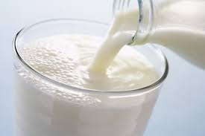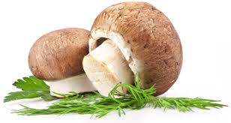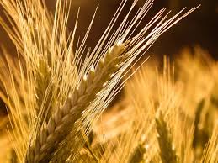
По своему строению дисахариды могут быть отнесены к гликозидам - соединениям, молекулы которых состоят из двух частей: углеводного остатка и другого органического фрагмента (агликона), соединенных через гетероатом (соответственно различают О-, N-, S-гликозиды).
Последнее позволяет отнести определенный дисахарид к классу восстанавливающих или невосстанавливающих сахаров. Для восстанавливающих дисахаридов характерна возможность образования открытой формы, и, следовательно, наличие восстановительных свойств.
В зависимости от того, какой гидроксил второго моносахарида участвует в образовании связи с первым моносахаридом, различают дисахариды двух типов: восстанавливающие (редуцирующие) и невосстанавливающие.
У восстанавливающих дисахаридов связь между моносахаридными остатками образована за счёт полуацетального гидроксила одной молекулы и спиртового гидроксила (чаще всего при четвёртом атоме углерода) второй молекулы.
Вспомнить: полуацетали - соединения, отвечающие структуре: R−CH(OH)−OR′, где R и R' - алкильные радикалы.
Важнейшие представители восстанавливающих моносахаридов: мальтоза, лактоза. В растворе они находятся в таутомерных формах: циклической (полуацетальной) и гидроксикарбонильной (альдегидной).
Молекула мальтозы (солодовый сахар) и лактозы (молочный сахар) состоят из двух молекул α-D-глюкозы:
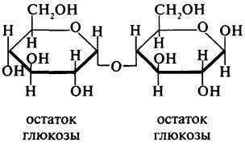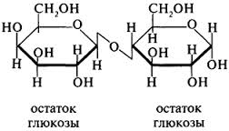
У невосстанавливающих дисахаридов связь между моносахаридами образована с участием обоих полуацетальных гидроксилов.
Поэтому невосстанавливающие дисахариды не могут переходить в другие таутомерные формы. Важнейшими их представителями являются сахароза (свекловичный сахар) и трегалоза (грибной сахар).
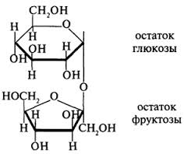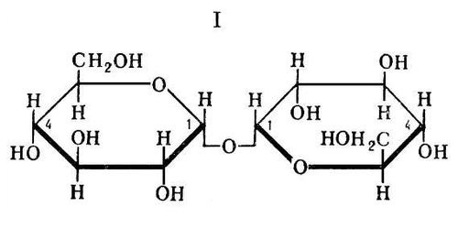
В сахарозе остаток α-D-глюкозы связан с остатком β-D-фруктозы 1-2-гликозидной связью, а в природной трегалозе два остатка D-глюкозы связаны α-1,1-гликозидной связью.

Номенклатура дисахаридов
Строгая номенклатура олигосахаридов весьма громоздка. В названиях линейных олигосахаридов часто применяется последовательное перечисление моносахаридных остатков с указанием типа связи между ними. Чаще применяются тривиальные названия, принятые во всем мире.

Различия химических свойств дисахаридов

Восстанавливающие дисахариды
Представители ряда восстанавливающих дисахаридов обладают восстановительными свойствами, то есть, аналогично образующим их моносахаридам, могут вступать в реакции "серебряного зеркала" с реактивом Толленса и "медного зеркала" с реактивом Фелинга.

Невосстанавливающие дисахариды
Так как у невосстанавливающих дисахаридов связь между моносахаридами осуществляется за счёт обоих полуацетальных гидроксилов, они не могут таутомерно переходить в оксикарбонильную форму, следовательно, не обладают восстановительными свойствами и не могут давать реакции на альдегидную группу (не вступают в реакцию "серебряного зеркала", и не реагируют с раствором Фелинга).

Общие химические свойства дисахаридов
Оба ряда дисахаридов проявляют свойства многоатомных спиртов, а именно образуют растворимые сахараты с гидроксидом меди, и, как все сложные углеводы, гидролизуются в присутствии минеральных кислот или под действием ферментов (природных катализаторов биохимических процессов). Общее уравнение гидролиза можно записать следующим образом:
C12H22O11+H2O→H+C6H12O6+C6H12O6
При нагревании растворов сахарозы в кислой среде или под действием фермента β-фруктофуранозидазы она гидролизуется, образуя смесь равных количеств глюкозы и фруктозы, которая называется инвертным сахаром. Схема гидролиза приведена на рисунке:
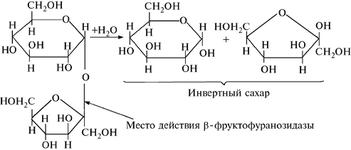

Производство сахарозы
Свекловичный сахар (сахарозу) стали производить в промышленных масштабах из сахарной свеклы еще в начале XIX века в России и в Германии. Трудность производства заключается в многостадийной очистке получаемой сахарозы от примесей других органических веществ, главным образом, карбоновых кислот, присутствующих в соке свеклы. Горячий раствор, образующийся при замачивании стружки свеклы, подвергают обработке "известковым молоком" - суспензией гидроксида кальция в воде. Большинство образующихся нерастворимых солей выпадает в осадок, а сахароза образует растворимый в воде сахарат кальция, который затем отделяют от осадка. Данные химические процессы можно выразить следующими уравнениями:
2R−COOH+Ca(OH)2⟶(R−COO)2Ca↓+2H2O
C12H22O11+Ca(OH)2⟶C12H20O11Ca+2H2O
Для получения сахарозы из сахарата кальция через раствор пропускают углекислый газ. Сахарат кальция разлагается на сахарозу и нерастворимый карбонат кальция:
C12H20O11Ca+CO2+H2O⟶C12H22O11+CaCO3↓
После этого полученный раствор отфильтровывают и упаривают в вакуумных аппаратах, а выделяющиеся кристаллы сахара отделяют и высушивают. Получаемый сахар имеет желтый оттенок и называется "сахар-сырец".
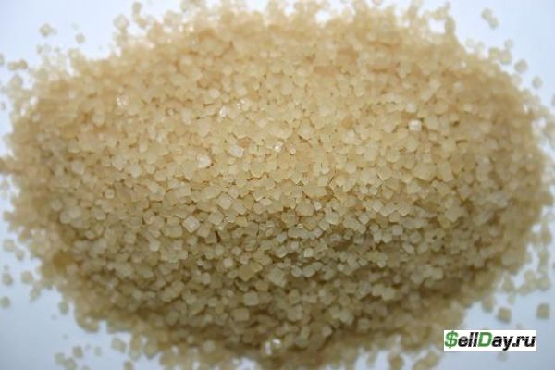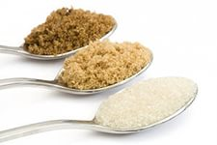
Чтобы полностью его очистить, сахар снова растворяют и нагревают с активированным углем, который сорбирует все посторонние вещества. Финальной стадией, позволяющей получить кристаллы сахара одного размера, является перекристаллизация упаренного раствора с использованием затравки - суспензии измельченной сахарозы в изопропиловом спирте. Каждая маленькая частица становится центром кристаллизации, на котором вырастают кристаллы сахара строго заданного одинакового размера. Полученный сахар носит название "сахар-рафинад".

